KATEDRA PEŁNA NAZWA
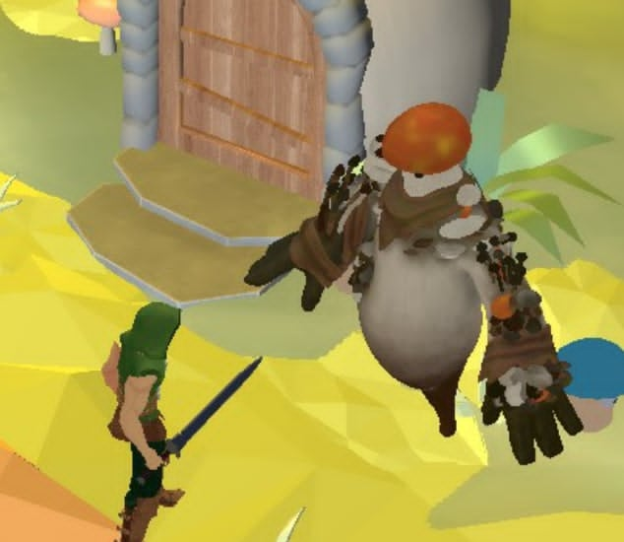

Zespół projektowy:  ID-547 | 1. Michał Sadkowski - kierownik  2. Dawid Wesołowski  3. Michał Matysiak  4. Ostap Lozovyy
Opiekun: | dr inż. Przemysław Falkowski-Gilski
Klient: | dr inż. Przemysław Falkowski-Gilski
Data zakończenia: | 06.2026
Słowa kluczowe: | Gra komputerowa, półotwarty świat, ARPG, C++, Windows

TEMAT PROJEKTU:
Gra komputerowa z półotwartym światem

CELE I ZAKRES PROJEKTU:
Celem projektu jest opracowanie gry komputerowej z półotwartym światem 2D lub 3D. W ramach prowadzonych działań należy stworzyć oprogramowanie, umożliwiające odbycie interakcji ze środowiskiem wirtualnym. Rozgrywka powinna obejmować m.in. zagadki i zadania w trybie fabularnym oraz mechanizmy rozwoju postaci.
OSIĄGNIĘTE REZULTATY:
W trakcie roku akademickiego udało nam się zaimplementować wydajny silnik do gry z półotwartym, izometrycznym światem i pogłębić wiedzę na temat szeroko pojętego game developmentu oraz dostępnych narzędzi z tej dziedziny.
Utworzyliśmy kompletną bazę do rozgrywki i fabuły, zapewniając dobrze udokumentowane interfejsy obiektów w grze, w tym przeciwników, umiejętności, efektów umiejętności, obiektów interaktywnych i przedmiotów do zbierania. Wdrożyliśmy systemy walki z auto-atakami i umiejętnościami, sztuczną inteligencję przeciwników, system questów, rajdy z walkami z bossami, ekwipunek z przedmiotami, dialogi oraz system audio z muzyką i efektami dźwiękowymi. Opracowaliśmy edytor poziomów oraz mechanizm zapisu i odczytu stanu gry. W pełni udało nam się zintegrować naszą wizję w postaci świata 2.5D z modelami postaci i obiektów 3D w formacie GLB, a także zrealizować pełną lokację fabularną z zróżnicowanymi przeciwnikami.

CECHY CHARAKTERYSTYCZNE ROZWIĄZANIA, KIERUNKI DALSZYCH PRAC:
Projekt charakteryzuje się kilkoma unikalnymi cechami. Po pierwsze łączy płaski świat konwertowany na widok 2.5D z modelami 3D wczytywanymi z plików, co pozwala na osiągnięcie realistycznego wyglądu świata, zachowując świetną wydajność i szerokie możliwości modyfikacji. Dzięki temu gracze powinni móc ją uruchomić na słabszym lub starszym sprzęcie.
Interfejs użytkownika jest intuicyjny, podobny do tych znanych z najbardziej popularnych produkcji z branży gier wideo, co pozwala na szybkie cieszenie się rozgrywką. Wdrożeni przeciwnicy są zróżnicowani i do walki z każdym z nich trzeba podejść w inny sposób, co zwiększa poziom satysfakcji graczy po wygranych bojach.
Dokumentacja projektu oraz sposób wdrożenia, zarówno w sferze planowania jak i samej implementacji (tj. repozytorium i task board na GitHubie; dobrze udokumentowane interfejsy Entity), pozwalają na szybkie i efektywne wdrożenie kolejnych elementów gry.
Podsumowując, projekt charakteryzuje się wysokim poziomem zarządzania, modułowości i rozszerzalności, dzięki czemu praca programistów jest znacznie ułatwiona. Planowane jest rozszerzenie fabuły o kolejne lokacje, z bogatą gamą przeciwników, przedmiotów, umiejętności, zagadek i zadań.

DEPARTMENT FULL NAME

Project team:  ID-547 | 1. Michał Sadkowski - leader  2. Dawid Wesołowski  3. Michał Matysiak  4. Ostap Lozovyy
Supervisor: | dr inż. Przemysław Falkowski-Gilski
Client: | dr inż. Przemysław Falkowski-Gilski
Date: | 06.2025
Key words: | Video game, semi-open world, C++, Windows

PROJECT TITLE:
Video game with semi-open world

OBJECTIVES AND SCOPE:
The goal of the project is to develop a computer game featuring a semi-open 2D or 3D world. As part of the project activities, software must be created that enables interaction with a virtual environment. The gameplay is intended to include, among other features, puzzles and quests in a story mode, as well as character progression mechanisms.
RESULTS:
Over the course of the academic year, we successfully implemented an efficient game engine featuring a semi-open, isometric world, while also deepening our knowledge of broad-spectrum game development and the tools available in this field.

We established a complete foundation for gameplay and the storyline by providing well-documented interfaces for in-game objects, including enemies, skills, skill effects, interactive objects, and collectibles. We implemented combat systems with auto-attacks and abilities, enemy artificial intelligence, a quest system, raids with boss fights, an equipment and inventory system, dialogues, and an audio system with background music and sound effects. We developed a level editor and a save/load mechanism for game state. We fully succeeded in integrating our vision of a 2.5D world with 3D character and object models in the GLB format, as well as completing a full story-driven location with diverse enemies.
MAIN FEATURES, FUTURE WORKS:
The project distinguishes itself through several unique features. First, it combines a flat world converted into a 2.5D view with 3D models loaded from files. This approach allows for a realistic world appearance while maintaining excellent performance and extensive modifiability. Consequently, players should be able to run the game on lower-end or older hardware.

The user interface is intuitive and similar to those found in popular video game titles, allowing players to jump into the gameplay quickly. The enemies implemented so far are diverse, requiring different combat approaches for each, which enhances player satisfaction after victorious battles.

The project documentation and the implementation methodology, specifically regarding planning and execution (i.e., the repository and task board on GitHub; well-documented Entity interfaces), allow for the rapid and effective implementation of subsequent game elements.

In summary, the project is characterized by a high level of management, modularity, and extensibility, significantly facilitating the developers' work. Future plans include expanding the storyline with additional locations, featuring a rich array of enemies, items, skills, puzzles, and quests.

